**Українські вечорниці**

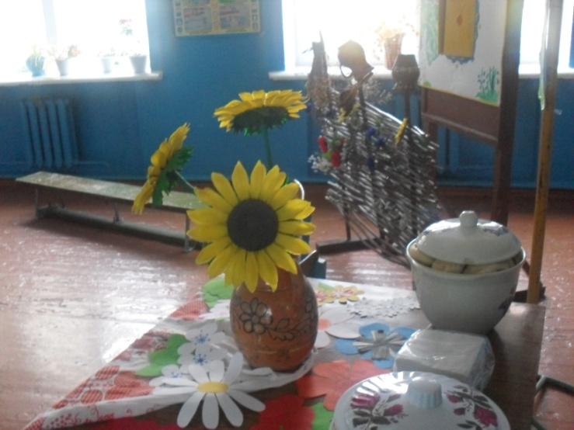 **1 Ведучий** Добрий день вам, милі люди!

Хай вам щастя, доля буде,

Не на день і не на рік,

А на довгий – довгий вік!

**2 Ведучий** Вечір добрий, любі друзі!

Шановні гості!

Ми раді вас сьогодні привітати

На світлому і радісному святі

Ласкаво просимо до хати!

**1 Ведучий**

На околиці села, як мовить билина,

Жив веселий дід Іван та баба Устина.

Біля хати у саду діти гомоніли,

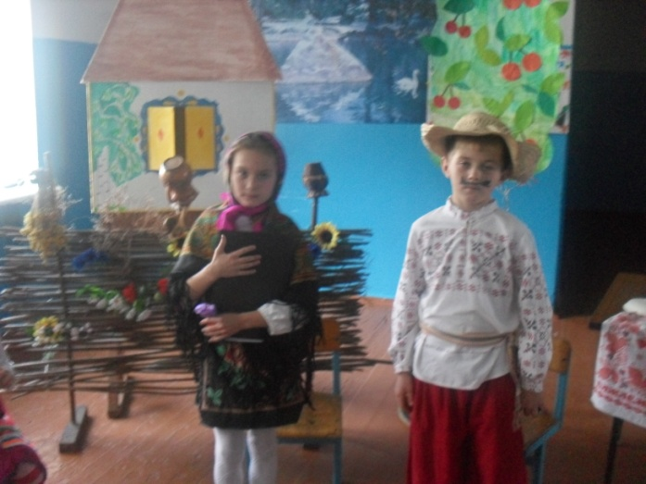 Розважалися малі, а старі раділи.

Дід учив гончарювати, на гармошці грати,

Баба вчила вишивати і пісень співати.

Ниточку до ниточки на сорочку клала.

Чорним і червоним долю вишивала.

А ще вони любили гостей зустрічати,

Варениками з сиром радо пригощати.

Баба Устина Уже й вечір, але ні дівчат, ні хлопців ще немає. Що то молодість, цілу ніч прогуляли б, тільки музики та пісні. От скоро треті півні заспівають, а вечорниці ще не почалися. Ні, діду, що не кажи, а світ перемінився.

*( Чути стукіт у двері. Сміх. Господиня схоплюється з місця, бере в руки хліб, який лежав на столі. Заходять дівчата в українських костюмах)*

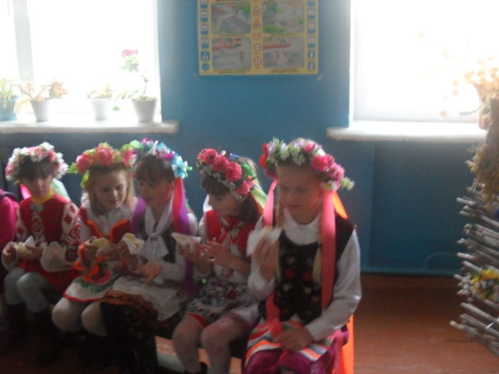Дівчата

Добрий вечір в вашій хаті,

Уклін господині

Чи веселі вечорниці в нас на Україні?

Чули, що в одній хаті будуть вечорниці.

Дід Іван

Добрий вечір, добрий вечір, любі гості!

Просимо, просимо !

Ви заходьте в нашу хату,

Превелику, пребагату.

Від зірниці й до зірниці

Хай лунають вечорниці.

Дівчинка

Гей, на наших вечорницях,

Хто сумний – розвеселиться.

Співи й танці, небилиці –

Гарні будуть вечорниці!

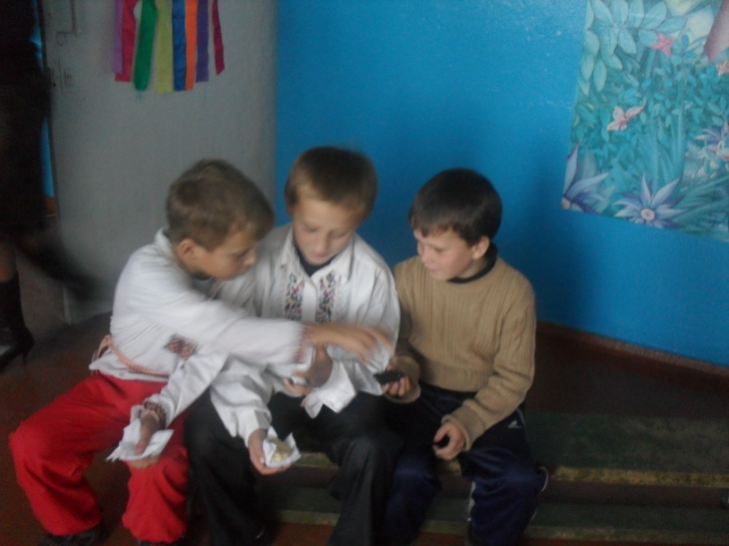Баба Устина

Ще раз просимо до хати,

Просим, просимо сідати.

Сядем, сядем, заспіваєм

Аж усе, що тільки знаєм,

Поки підем спати, щоб раненько встати.

*(Укр.нар.пісня «Несе Галя воду»)*

*(З-за дверей лунає пісня «Розпрягайте, хлопці, коней». Чути стукін у двері.)*

Хлопці Добрий вечір!

Дівчата Здрастуйте!

Хлопчик Йшли ми оце вулицею, чуєм - дівчата співають, та й

вирішили зайти.

Дід Іван Велика родино, поспівайте, потанцюйте біля хати й

тину.

Баба Устина Ой, спочатку заспівайте!

*(Укр.нар.пісня «Ти ж мене підманула»)*

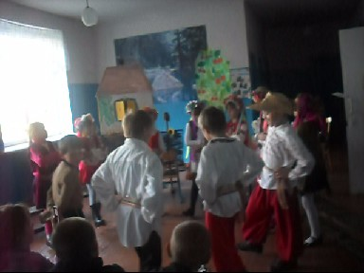

Дівчинка

А заграйте-но, музики,

В мене гарні черевики,

Починайте скоріш грати,

Бо хочеться танцювати.

*(Укр.нар.танок)*

Баба Устина Дорогі гості! Чи любите ви відгадувати загадки? Спробуйте відгадати.

*(На дошці прикріплено великий вінок без квіток. Після відгадування загадки, хлопчик чи дівчинка вплітають відгадану квітку у вінок.)*

1.Не забудь, будь ласка, друже,

У вінку найперша**…(ружа)**.

Дівчинка

Вінок Україні сплітаємо, друже!

Знай, квітка найперша в віночку, то – ружа.

Це квітка тендітна, квітка рум'яна,

Квітка, неначе зоря полум'яна.

Квітку цю знає уся Україна.

Ружа – троянда чи квітка шипшини.

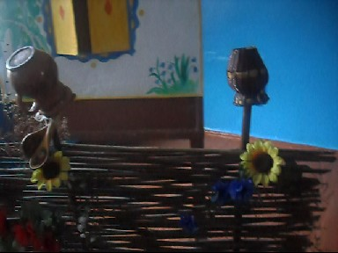2.Друга квітка теж не зайва,

Друга квітка зветься**… (мальва)**.

Хлопчик

Ружа – найперша!

Початок це, друже.

Тулиться, тулиться мальва до ружі.

Тулиться мальва і дружбі радіє,

Тулиться, наче до віри надія.

Місце своє у вінку вона знає.

Мальва півонію сестру чекає.

Мальва в вінку, як в садочку квітує.

Мальва себе, як надію дарує.

3.Щоб була гармонія –

Третя в нас - **… (півонія)**.

Дівчинка

От і півонія не забарилась

І до вінка в свою чергу з'явилась.

Квіти, як сестри, зустрілись в вінку.

Квітне півонія. Знаєш таку?

Пишна й тендітна.

Розхристана трохи.

Квітка любові і перемоги,

Квітка весни, квітка травня рум'яна,

Квітка, як і сестри: красива, духмяна.

4.А барвінка попередник

У вінку, то наш**… (безсмертник)**.

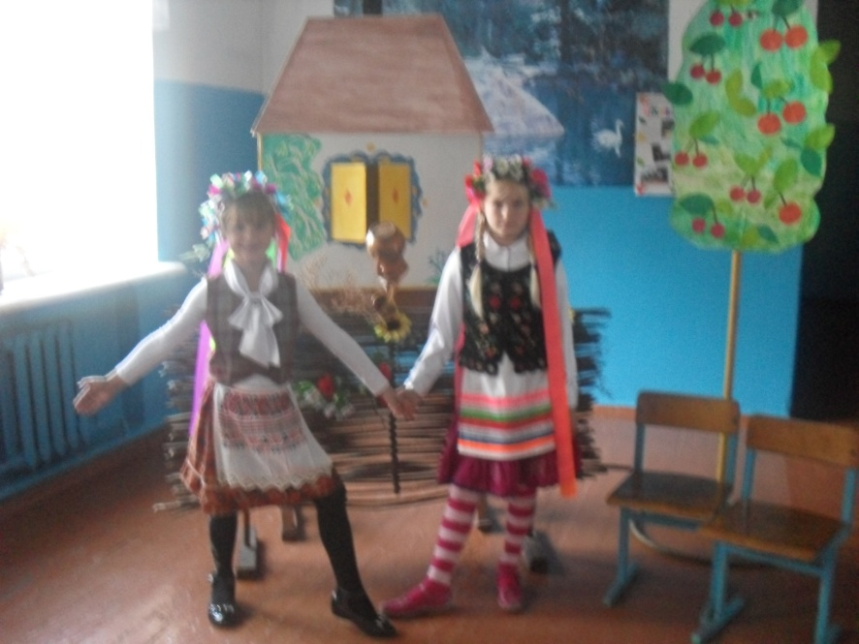Хлопчик

Квітка смерть перемагає,

Тож ніколи не вмирає.

От безсмертником і зветься.

На здоров'я нам дається.

5. Як перлина між перлинок –

Так між квітами**… (барвінок)**.

Хлопчик

Барвінок до вінка в'яжи.

У квітці цій – життя душі.

Як небо квітка ця блакитна,

В вінку займає місце гідне.

6. Цвіт квітневий, цвіт травневий,

Цвіт весняний, цвіт**… (вишневий)**.

Дівчинка

«Садок вишневий біля хати» -

Про це для нас писав Тарас.

Почне як вишня квітувати –

Той квіт в вінок вплітати час.

7. Як згадав ти цвіт вишневий –

Не забудь і **… (яблуневий)**.

Хлопчик

Квіти яблуні, квіти вишневі

Доплітаємо ми до вінка.

Поруч з білими – ніжно-рожеві.

Подивіться, краса це яка!

8. Цвіт самої України –

Це, звичайно, цвіт**… (калини)**.

Дівчинка

До вінка вплетем калину –

Нагадає хату рідну, нагадає землю рідну –

До вінка вплетем калину.

Адже став цей квіт калини

Головним для України.

Як побачимо калину –

Наче бачим Україну.

Дід Іван

Дітки, а я хочу розповісти вам легенду про калину.

*(Дід Іван розповідає легенду про калину)*

*(Укр.нар.хоровод «Ой є в лісі калина»)*

9. Не останній він за змістом,

Зелененький наш **… (любисток)**.

Хлопчик

В любові щоб жити, щоб щастя мати,

В любистку в дитинстві купала нас мати.

І ось у віночку любисток духмяний.

На вірну любов і на відданість даний.

10.Ось, на небо схожа трошки,

До вінка прийшла **… (волошка)**.

Дівчинка

Волошка в віночку – любистку сусіда,

Волошка в віночку – від неба, від літа.

Волошка нас в свята церковні вітає,

В відварі з волошок нас мати купає.

11. Себе у чистоті тримає,

Бо у серці сонце має**… ( ромашка)**.

Хлопчик

Ромашка у вінку – дівоча чистота.

Із сонцем в серці квітка ця цнотлива.

На запитання всі вона відповіда

Цю ніжну квітку не злякають зливи.

12. Плести я віночок вмію.

Зараз черга **… (деревію)**.

Дівчинка

Не скорена і мужня квітка,

Вона нескореності знак.

ЇЇ в віночку завжди видко …

Звичайна?! Та хіба ж це так?

13. А чого ж вінку три жмені?

Ну, звичайно – лише **… (хмелю)**.

Хлопчик

Ой, я візьму хмелю,

Ой, візьму три жмені.

Гілка хмелю означає

Розум. Той, хто хміль вплітає

До вінка – розумний буде.

1. **Ведучий**

Кожна квітка України

Ще і лікарська рослина.

Усі разом - оберіг,

Щоб ніхто лихий не зміг

1. **Ведучий**

Наробити лиха злого,

Щоб не мав для цього змоги.

Отакий він цей віночок

В України, в її дочок.

Баба Устина

Ой, дідусю, час гостей дорогих шанувати.

Тож заспіваймо пісню!

*(Укр.нар.пісня «Вареники»)*

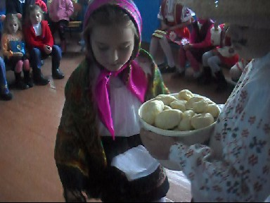Дід Іван

Милі гості, просим сісти,

Вареники будем їсти.

Вареники не погані,

вареники у сметані.

Хлопчик

Вас чекають у макітрі

Вареники дуже ситні –

Білолиці, круглолиці,

Із добірної пшениці.

*(Дід Іван і баба Устина пригощають*

*всіх присутніх варениками.)*

*(Звучить укр..нар.пісня «Ой під вишнею»)*

Баба Устина

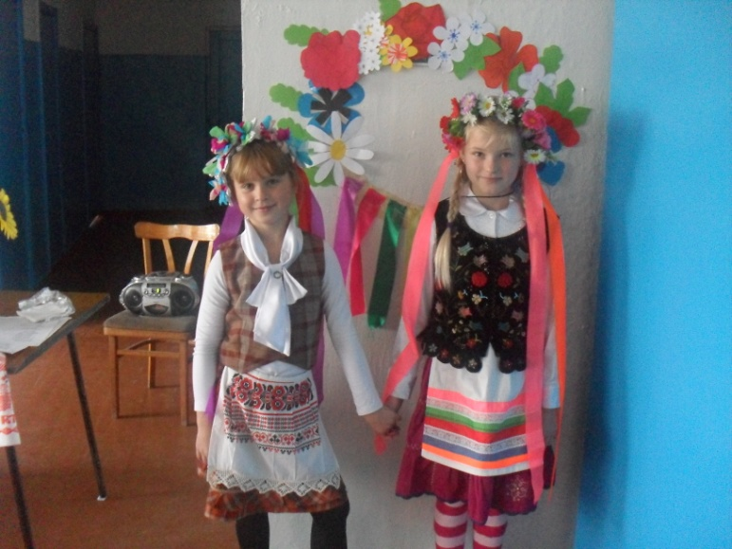Бувайте здорові, бувайте здорові!

Спасибі за ласку, за теплеє слово.

Хай повниться щастям,

добром ваша хата.

Щоб були здорові,

щоб були багаті.

Дід Іван

Гей, Україно,ненько прекрасна,

Будь же до всіх справедлива.

Хай тобі світить сонечко ясне,

Хай будуть діти щасливі.

*(Звучить пісня «Українка я маленька»)*